ỦY BAN NHÂN DÂN QUẬN BÌNH TÂN

**TRƯỜNG THCS BÌNH TÂN**

**ĐỀ THAM KHẢO TUYỂN SINH VÀO 10 NĂM HỌC 2024 – 2025**

***Bài 1 (1,25 điểm):***  Cho hàm số  có hàm số  và hàm số  có hàm số là .

1. Vẽ đồ thị của  và  trên cùng một mặt phẳng tọa độ.
2. Tìm tọa độ giao điểm của  và  bằng phép toán.

***Bài 2 (0,75 điểm):***

Cho phương trình: . Không giải phương trình, hãy tính 

***Bài 3 (0,75 điểm):***

Trong một nhóm học sinh có 8 em giỏi Văn, 14 em giỏi Toán và 5 em vừa giỏi Văn vừa giỏi Toán. Hỏi nhóm đó có bao nhiêu học sinh.

***Bài 4 (1 điểm):*** Một siêu thị chạy chương trình khuyến mãi cho nước tăng lực có giá niêm yết là 9000 (đ/lon) như sau:

- Nếu mua 1 lon thì không giảm giá.

- Nếu mua 2 lon thì lon thứ hai được giảm 500 đồng

- Nếu mua 3 lon thì lon thứ hai được giảm 500 đồng và lon thứ ba được giảm giá 10%.

- Nếu mua trên 3 lon thì lon thứ hai được giảm 500 đồng, lon thứ ba được giảm 10% và những lon thứ tư trở đi đều được giảm thêm 2% trên giá đã giảm của lon thứ ba.

a) Hùng mua 3 lon nước tăng lực trên thì phải thanh toán số tiền là bao nhiêu?

b) Vương phải trả 422 500 đồng để thanh toán khi mua những lon nước tăng lực trên. Vương đã mua bao nhiêu lon nước?

***Bài 5 (1 điểm):***

Một lớp học 40 học sinh, trong đó nam nhiều hơn nữ. Trong giờ ra chơi, cô giáo đưa cả lớp 260000 đồng để mỗi bạn nam mua một ly Coca giá 5000 đồng/ly, mỗi bạn nữ mua một bánh phô mai giá 8000 đồng/cái và được căn tin thối lại 3000 đồng. Hỏi lớp có bao nhiêu học sinh nam và bao nhiêu học sinh nữ?

***Bài 6 (0,75 điểm):***

Người ta đun sôi nước bằng ấm điện. Công suất hao phí P sẽ phụ thuộc vào thời gian t. Biết rằng mối liên hệ giữa P và t là một hàm bậc nhất có dạng được biểu diễn bằng đồ thị hình bên

1. Xác định các hệ số a và b
2. Tính công suất hao phí khi đun nước trong 30 giây

***Bài 7 (1 điểm):***

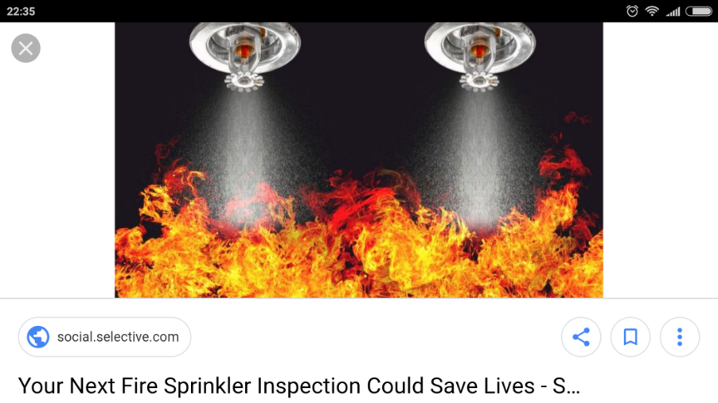a) Một bồn nước inox hình trụ nằm ngang có kích thước đường kính là 1900 mm, chiều dài 6300 mm chứa được 15 000 lít nước. Hỏi thể tích nước bằng bao nhiêu phần trăm thể tích bồn *(làm tròn tới hàng đơn vị)*.

b) Lúc 1g30’ sáng ngày 23/3/2018. Một vụ hỏa hoạn đã bùng phát tại chung cư Carina Plaza (gồm 3 tòa nhà), tọa lạc tại 1648 đại lộ Mai Chí Thọ - Võ Văn Kiệt, Phường 16, Quận 8, thành phố Hồ Chí Minh. Đây là vụ hỏa hoạn nghiêm trọng nhất hơn 10 năm qua ở thành phố Hồ Chí Minh. Hậu quả làm 13 người chết, 91 người bị thương, gần 500 xe máy, hơn 80 ô tô bị cháy. Nguyên nhân là một chiếc xe máy bị chập điện và cháy trong tầng hầm, trong khi hệ thống báo và chữa cháy không hoạt động. Hệ thống chữa cháy tự động Sprinkler (xem hình) khi nhiệt độ cháy sẽ làm những Sprinkler tự động phun nước chữa cháy, một Sprinkler bảo vệ cho phần diện tích tối đa là 12 m2, lưu lượng tối thiểu cho một Sprinkler là 3456 lít/giờ. Theo tiêu chuẩn phòng cháy chữa cháy của Việt Nam thì 1 Sprinkler hoạt động tối thiểu trong 0,5 giờ. Giả sử tầng hầm tòa nhà chung cư Carina Plaza rộng 1200 m2 thì chung cư cần bao nhiêu bồn inox ở câu a để trữ nước cho hệ thống chữa cháy?

***Bài 8 (3 điểm):***

Cho tam giác  nhọn  nội tiếp , hai đường cao  cắt nhau tại  và cắt  lần lượt tại  và . Kẻ đường kính của , cắt  tại .

a/ Chứng minh: tứ giác APFE nội tiếp đường tròn.

b/ Chứng minh: PB.PE = PC.PF

c/ Gọi là điểm chính giữa của cung nhỏ BC, MX và MY cắt AB, AC lần lượt tại I và J. Chứng minh: H, I, J thẳng hàng.

**Bài 9(*0,75 điểm)*:** Có hai thùng đựng rượu Bàu đá. Thùng thứ nhất đựng 10 chai gồm 6 chai rượu loại một và 4 chai loại hai. Thùng thứ hai đựng 8 chai gồm 5 chai rượu loại một và 3 chai loại hai. Lấy ngẫu nhiên mỗi thùng 1 chai, tính xác suất để lấy được 1 chai rượu loại một. Biết rằng các chai rượu giống nhau về hình thức (rượu loại một và loại hai chỉ khác nhau về nồng độ cồn) và khả năng được chọn là như nhau.

--- **Hết ---**

ĐÁP ÁN

|  |  |  |
| --- | --- | --- |
| Bài | Câu | Điểm |
| 1 | a/ BGT của   |  |  |  |  |  |  | | --- | --- | --- | --- | --- | --- | | *x* | -2 | -1 | 0 | 1 | 2 | |  | 4 | 1 | 0 | 1 | 2 |   BGT của   |  |  |  | | --- | --- | --- | | *x* | 0 | 1 | |  | 2 | 3 | | 0,75điểm |
| b/ Phương trình hoành độ giao điểm    Vậy (-1;1) và (2;4) là tọa độ của  và | 0,5 điểm |
| 2 | Ta có : S = 2; P = -3. | 0,25 điểm  0,5 điểm |
| 3 | Số học sinh giỏi Toán mà không giỏi Văn là:  14 – 5 = 9 (học sinh)  Số học sinh của cả nhóm là:  9 + 8 = 17 ( học sinh) | 0,25 điểm  0,5 điểm |
| 4 | a) Số tiền Hùng phải trả khi mua 3 lon nước  9000 + (9000 – 500) + 9000.0,9 = 25600 (đồng) | 0,5 điểm |
| b) Số lon nước Vương đã mua là  3 + (422500 – 25600) : (9000.0,9.0,98) = 53 lon | 0,25 điểm |
| 5 | Gọi  (học sinh) là số học sinh nam và nữ cần tìm.  Điề u kiện: .  Vì lớp học có 40 học sinh nên có phương trình .  Vì cô giáo đưa cả lớp  đồng để mỗi bạn nam mua một ly Coca giá  đồng/ly, mỗi bạn nữ mua một bánh phô mai giá  đồng/cái và được căn tin thối lại  đồng nên có phương trình: .  Từ  và  ta có hệ phương trình:  (thỏa điều kiện).  Vậy số học nam của lớp là  học sinh.  Số học sinh nữ của lớp là  học sinh. | 1 điểm |
| 6 | a) Khi t = 0 thì P = 100 suy ra b = 100  Khi t = 200 thì P = 200 suy ra a = 0,5  Vậy  b) công suất hao phí khi đun nước trong 30 giây là  (W) | 1. điểm |
| 7 | a/ 1900mm = 1,9m  6300mm = 6,3m  Thể tích bồn nước:  Tỉ lệ phần trăm của thể tích nước với bồn: | 0,5 điểm |
| Số Sprinkler cần là: 1200:12=100 Sprinkler  Số nước cần tích trữ cho số Sprinkler là: 100.3456=345600 lít.  Số bồn cần là: 345600:15000 23,04 bồn. | 0,5 điểm |
| 8 |  |  |
| 1. Chứng minh: tứ giác APFE nội tiếp đường tròn   Xét tứ giác APFH: $\hat{APH}=90°$ ( góc nội tiếp chắn nửa đường tròn) $\hat{AFH}=90°$ (CF là đường cao của tam giác ABC) $\hat{APH}=\hat{AFH}$   Mà $\hat{APH} và \hat{AFH}$ cùng chắn AH.  Tứ giác APFH nội tiếp. (1)  Xét tứ giác AFHE: $\hat{AFH}=\hat{AEH}=90°$ (BE, CF là đường cao) $\hat{AFH}+\hat{AEH}=180°$   Mà $\hat{AFH},\hat{AEH}$ đối nhau.  tứ giác AFHE nội tiếp. (2)  Từ (1) và (2) suy ra: A, F, H, E, P cùng thuộc đường tròn.  Suy ra tứ giác APFE nội tiếp đường tròn. | 1 điểm |
| 1. Chứng minh: PB.PE = PC.PF   Ta có Tứ giác PFHE nội tiếp.  Suy ra: $\hat{PFX}=\hat{PEH}$ (góc ngoài bằng góc đối trong)  Mà: $\hat{PFB}=\hat{PFX}+\hat{XFB}=90°$ $\hat{PEC}=\hat{PEH}+\hat{HEC}=90°$  Suy ra: $\hat{PFB}=\hat{PEC}$ Xét tam giác PFB và tam giác PCE: $\hat{PFB}=\hat{PEC}$ (CMT) $\hat{PBF}=\hat{PCE}$ (cùng chắn cung AP)  Suy ra : $∆PBF$ đồng dạng : $∆PCE$ (g – g)  Suy ra : PB.PE = PC.PF | 1 điểm |
| 1. Chứng minh: H, I, J thẳng hàng.   Xét tứ giác BFEC có: $\hat{BFC}=\hat{BEC}=90°$ Suy ra tứ giác BFEC nội tiếp.  Suy ra $\hat{FBE}=\hat{FCE}$ ( chắn cung FE)  Mà $\hat{FCE}=\hat{FBX}$ ( cùng chắn AP)  Suy ra $\hat{FBE}=\hat{FBX}$ BF là phân giác của $\hat{XBH}$ (3)  Ta có: $\hat{BXM}=\hat{CXM}$ Suy ra: XI là phân giác của $\hat{BXH}$ (4)  Từ (3), (4) suy ra:HI là phân giác của $\hat{XHB}$ Suy ra: $2\hat{IHB}=\hat{XHB}$ Chứng minh tương tự HJ là phân giác của $\hat{YHC}$ Suy ra: $2\hat{YHJ}=\hat{YHC}$ Mà $\hat{XHB}=\hat{YHC}$ nên $\hat{BHI}=\hat{YHJ}$ Ta có: $\hat{IHB}+\hat{IHE}=180°$ Suy ra $\hat{YHJ}+\hat{IHE}=180°$ Suy ra H, I, J thẳng hàng. | 1 điểm |
| Bài 9 | Số phần tử của không gian mẫu là  Gọi A là biến cố “Lấy được ít nhất 1 chai rượu loại một”  Số trường hợp thuận lợi cho A là  Vậy xác suất cần tính là | 0,75đ |